จีน 4 วัน 3 คืน
ซุปตาร์...ฉงชิ่ง อู่หลง เต้าอั้น Vol. 2
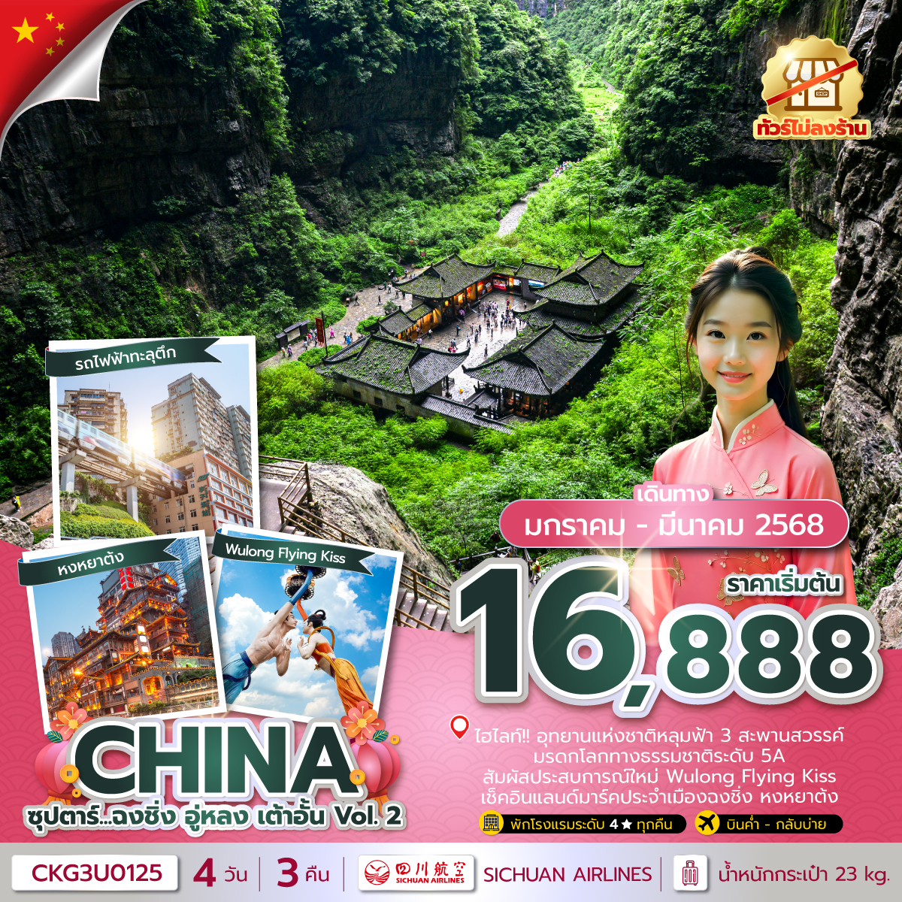
กำหนดการเดินทาง เดือนมกราคม - มีนาคม 2568
- อุทยานแห่งชาติหลุมฟ้า 3 สะพานสวรรค์ มรดกโลกทางธรรมชาติระดับ 5A
- สัมผัสประสบการณ์ใหม่ Wulong Flying Kiss
- เช็คอินแลนด์มาร์คประจำเมืองฉงชิ่ง หงหยาต้ง
- ตะลึงกับ รถไฟฟ้าทะลุตึก หนึ่งเดียวในฉงชิ่ง
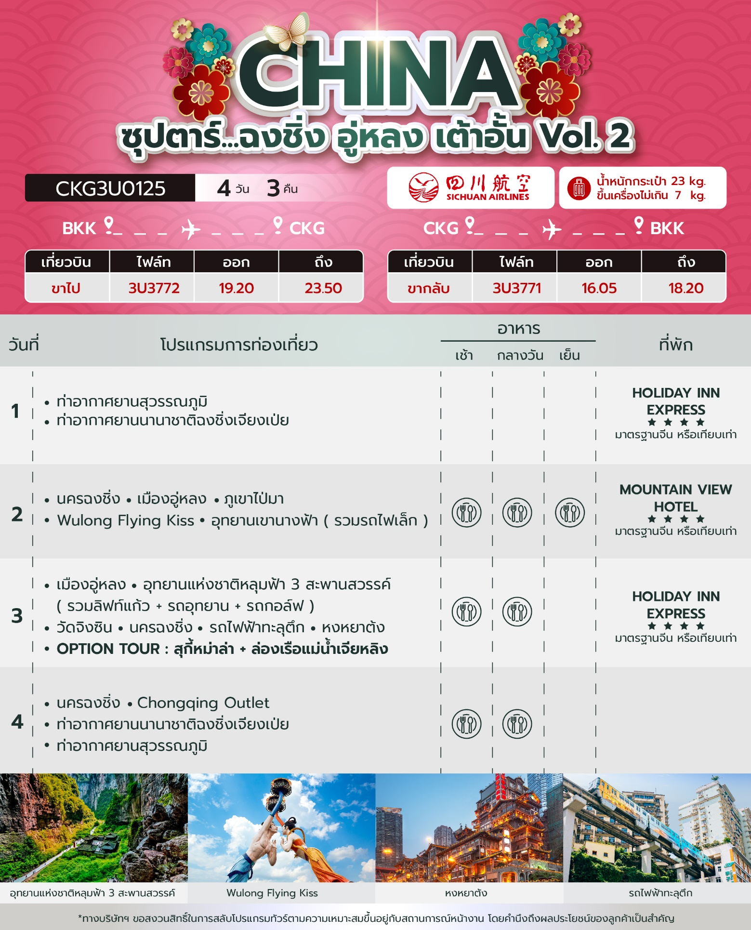

วันเดินทาง | ราคาผู้ใหญ่ / ราคาเด็ก | ราคาทัวร์ไม่รวม ตั๋วเครื่องบิน | พักเดี่ยว
04 - 07 มกราคม 2568 | 17,888 | 12,888 | 3,000
11 - 14 มกราคม 2568 | 17,888 | 12,888 | 3,000
22 - 25 กุมภาพันธ์ 2568 | 17,888 | 12,888 | 3,000
01 - 04 มีนาคม 2568 | 17,888 | 12,888 | 3,000
08 - 11 มีนาคม 2568 | 17,888 | 12,888 | 3,000
15 - 18 มีนาคม 2568 | 17,888 | 12,888 | 3,000
22 - 25 มีนาคม 2568 | 17,888 | 12,888 | 3,000
29 มีนาคม - 01 เมษายน 2568  (ไฟล์ทขากลับ 13.40 - 15.55) | 16,888 | 11,888 | 3,000
ราคาไม่รวมค่าทิปมัคคุเทศก์ท้องถิ่น คนขับรถท้องถิ่น
ตามธรรมเนียม ท่านละ 1,500 บาท/ท่าน/ทริป (ยกเว้นเด็กต่ำกว่า 2 ขวบ)
สำหรับหัวหน้าทัวร์จากเมืองไทย (ตามความพึงพอใจในการบริการ)
ราคาเด็กอายุต่ำกว่า 2 ปี (INFANT) ราคา 5,000 บาท / ท่าน

วันแรก ท่าอากาศยานสุวรรณภูมิ - ท่าอากาศยานนานาชาติฉงชิ่งเจียงเป่ย - โรงแรมที่พัก

16.30 น. สมาชิกทุกท่านพร้อมกัน ณ ท่าอากาศยานสุวรรณภูมิ ชั้น 4 ประตู 10 เคาน์เตอร์ W ก่อนนำท่านไปเช็คอินที่เคาน์เตอร์สายการบิน เสฉวนแอร์ไลน์ (3U) โดยมีหัวหน้าทัวร์และเจ้าหน้าที่ส่งทัวร์ คอยต้อนรับและแจกเอกสารการเดินทาง จากนั้นนำท่านเช็คอินและโหลดสัมภาระ
19.20 น. ออกเดินทางสู่ นครฉงชิ่ง โดยสายการบิน เสฉวนแอร์ไลน์ (3U) เที่ยวบินที่ 3U3772 (มีอาหารบริการบนเครื่อง)
23.50 น. เดินทางถึง ท่าอากาศยานนานาชาติฉงชิ่งเจียงเป่ย (นครฉงชิ่ง) 1 ใน 4 นครที่อยู่ภายใต้การบริหารโดยตรงของรัฐบาลกลางของประเทศจีน ผ่านพิธีตรวจคนเข้าเมืองและศุลกากรเรียบร้อยแล้วนำท่านรับสัมภาระ (เวลาท้องถิ่นจีนเร็วกว่าเวลาประเทศไทย 1 ชั่วโมง)
จากนั้นนำท่านเดินทางสู่ โรงแรมที่พัก
ที่พัก โรงแรม HOLIDAY INN EXPRESS ระดับ 4 ดาวมาตรฐานจีน หรือเทียบเท่า

วันที่สอง นครฉงชิ่ง - เมืองอู่หลง - ภูเขาไป่มา - Wulong Flying Kiss - อุทยานเขานางฟ้า
(รวมรถไฟเล็ก)

เช้า บริการอาหารเช้า ณ ห้องอาหารของโรงแรม
นำท่านเดินทางสู่ เมืองอู่หลง (WULONG) ตั้งอยู่ทางทิศตะวันออกเฉียงใต้ของเมืองฉงชิ่ง เป็นเมืองที่อยู่ท่ามกลางหุบเขาโอบล้อมด้วยภูเขาสูง ทำให้เมืองนี้มีป่าไม้และพื้นที่สีเขียวเยอะและอากาศดี มีแม่น้ำอู่เจียงไหลตัดผ่านกลางเมือง เมืองอู่หลงอยู่ห่างจากเมืองฉงซิ่งประมาณ 170 กิโลเมตร ถนนเป็นทางด่วนพิเศษตลอดเส้นทาง ท่านสามารถชมวิวทิวทัศน์ที่สวยงามได้ตลอดสองข้างทาง (ใช้เวลาเดินทางประมาณ 3 ชั่วโมง)
กลางวัน บริการอาหารกลางวัน ณ ภัตตาคารอาหารพื้นเมือง
บ่าย นำท่านเดินทางสู่ ภูเขาไป่มา (Baima Mountain) ให้ท่านได้สัมผัสเครื่องเล่น จูบลอยฟ้า (Wulong Flying Kiss) เป็นเครื่องเล่นชมวิวแบบ 360 องศา ลักษณะมีกอนโดลาจะถูกติดอยู่ที่ปลายแขนขนาดใหญ่ และจะยกกอนโดลาขึ้นไปชมวิวบนที่สูง เครื่องเล่นมีแขนทั้งหมด 2 แขน ตามตำนานเล่าว่าแขนผู้ชายคือ เจ้าชายมังกร และแขนผู้หญิงคือนางฟ้า โดยทั้งสองคนตกหลุมรักกัน แต่ด้วยชนชั้นนั้นไม่อาจเป็นไปได้ ทั้งสองคนจึงได้จูบลาและจากกันตลอดกาล โดยแขนผู้ชายหมุนตามเข็มนาฬิกา แขนผู้หญิงหมุนทวนเข็มนาฬิกา กอนโดลาของผู้เล่นจะถูกยกขึ้นมาที่ความสูง 55 เมตร โดยในจุดนั้นทั้งสองแขนจะหันมาประชันหน้ากันพอดี เสมือนการจูบกัน และทั้งสองกอนโดลามีความใกล้กันมาก ก่อนที่แขนจะยกลงและหมุนกลับทางเดิม เสมือนการจูบแล้วหันหน้าจากกัน
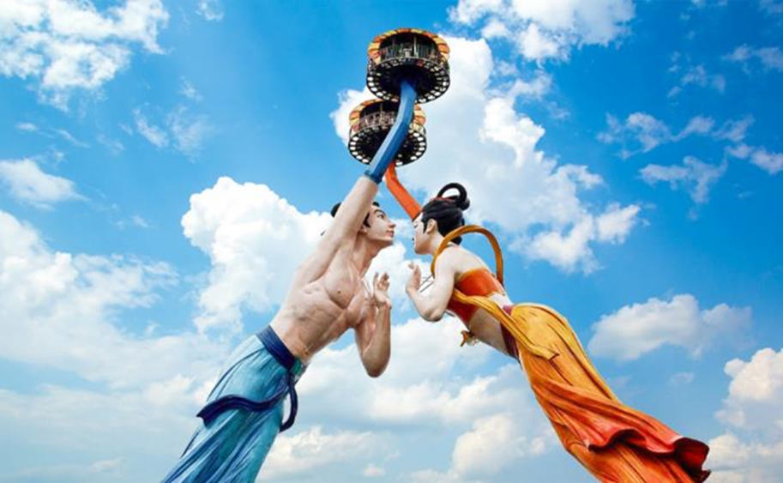
จากนั้นนำทุกท่านเดินทางสู่ อุทยานเขานางฟ้า (Fairy Maiden Mountain) ตั้งอยู่ทางตอนเหนือของแม่น้ำอูเจียง ระดับความสูง 1,900 เมตรจากระดับน้ำทะเล มียอดเขาสูงที่ 2,033 เมตร อุทยานท่องเที่ยวทางธรรมชาติของเมืองอู่หลงที่ถือว่าอยู่ในระดับ 5A ของประเทศจีน ที่อุทยานแห่งนี้ได้รับการกล่าวขานว่าเป็นอุทยานที่มีชื่อเสียงในเรื่องของความสวยงามทางธรรมชาติสามารถท่องเที่ยวได้ทั้งปี เนื่องจากในแต่ละฤดูก็จะมีความสวยงามแตกต่างกันออกไป ได้รับการขนานนามว่า “ดินแดนแห่ง 4 สิ่งมหัศจรรย์” ได้แก่ มีป่าไม้หนาแน่น มียอดเขาประหลาด มีทุ่งหญ้าเลี้ยงสัตว์ และมีลานหิมะในฤดูหนาว (รวมรถไฟเล็ก)
เย็น บริการอาหารเย็น ณ ภัตตาคารอาหารพื้นเมือง
ที่พัก โรงแรม MOUNTAIN VIEW HOTEL ระดับ 4 ดาวมาตรฐานจีน หรือเทียบเท่า

วันที่สาม เมืองอู่หลง - อุทยานแห่งชาติหลุมฟ้า 3 สะพานสวรรค์ (รวมลิฟท์แก้ว + รถอุทยาน +
รถกอล์ฟ) - วัดจิงซิน - นครฉงชิ่ง - รถไฟฟ้าทะลุตึก - หงหยาต้ง - OPTION TOUR :
สุกี้หม่าล่า + ล่องเรือแม่น้ำเจียหลิง

เช้า บริการอาหารเช้า ณ ห้องอาหารของโรงแรม
นำท่านเดินทางสู่ อุทยานแห่งชาติหลุมฟ้า 3 สะพานสวรรค์ (Three Natural Bridges) หรือ “เทียนเซิงซ่านเฉียว” ซึ่งถือว่าเป็นมรดกโลกทางธรรมชาติระดับ 5A ที่มีความสวยงามมากที่สุดในเมืองอู่หลง ตั้งอยู่ห่างจากเมืองอู่หลงประมาณ 18 กิโลเมตร เกิดจากการยุบตัวของเปลือกโลก ทำให้เกิดเป็นบ่อหลุมขนาดใหญ่ที่ลึกประมาณ 300-500 เมตร และมีบางส่วนเป็นโพลงทะลุเหมือนกับสะพานทอดข้ามระหว่างภูเขา (รวมลิฟท์แก้ว + รถอุทยาน + รถกอล์ฟ)
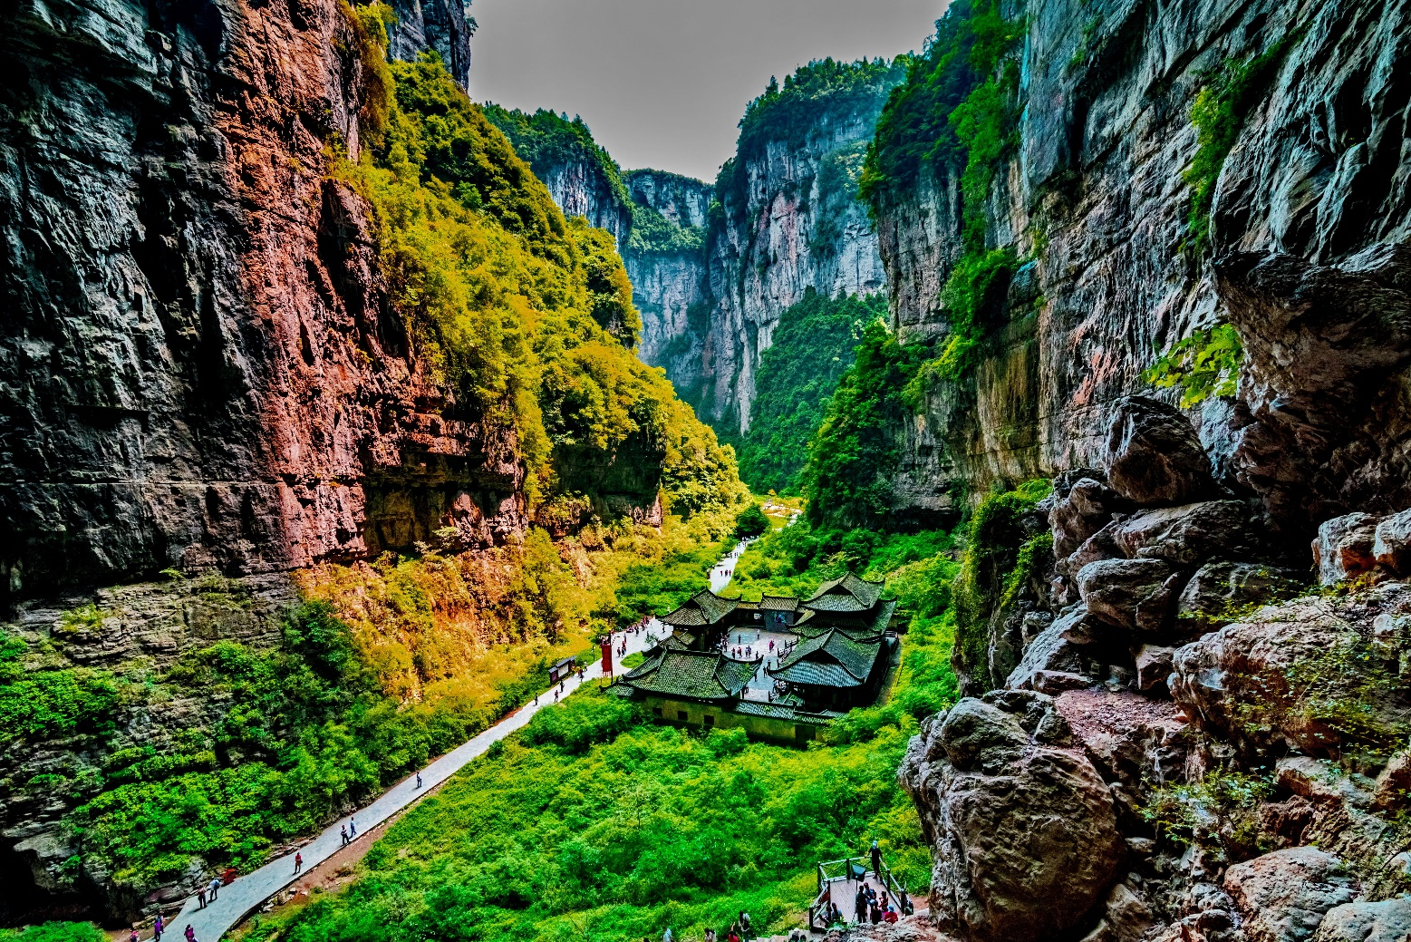
กลางวัน บริการอาหารกลางวัน ณ ภัตตาคารอาหารพื้นเมือง
บ่าย นำท่านชม วัดจิงซิน (Jingxin Temple) เดิมชื่อวัดเจ้าแม่กวนอิมและวัดต้าเศร้า ตั้งอยู่ในภูเขานางฟ้าเขตอู่หลงฉงชิ่ง สร้างขึ้นในสมัยราชวงศ์ชิงและเป็นหนึ่งในวัดพุทธที่เก่าแก่ที่สุดในเขตอู่หลง ผู้มาเยือนยังคงรู้สึกถึงความรู้สึกของเมฆและหมอกที่หมุนวนอยู่ในแดนสวรรค์ ห้องโถงกระจกด้านในนั้นดูตระการตาและโดดเด่นยิ่งขึ้น
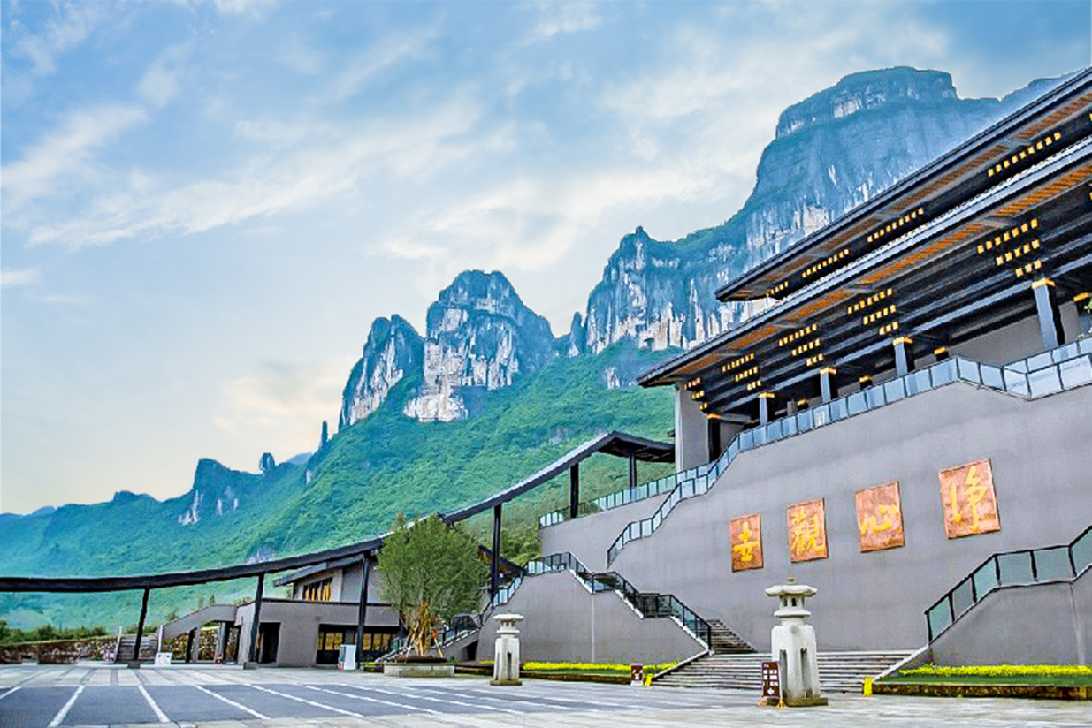
จากนั้นนำท่านเดินทางกลับสู่ นครฉงชิ่ง (CHONGQING) (ใช้เวลาเดินทางประมาณ 2 ชั่วโมง)
นำท่านชม รถไฟฟ้าทะลุตึก รถไฟฟ้าที่มีความแปลกไม่เหมือนใคร เนื่องจากถูกสร้างขึ้นมาให้ลอดผ่านอาคารต่างๆ ได้โดยไม่ต้องทุบตึกทิ้ง รถไฟทะลุตึกสายนี้เรียกว่า Mountain City ตั้งอยู่ในเมืองฉงชิ่ง เป็นรถไฟชนิดพิเศษที่ถูกสร้างขึ้นบนตึกสูงถึง 19 ชั้นเลยที่เดียวโดยนักวางแผนได้ทำการสร้างสถานี Liziba Station ในอาคารที่มีประชาชนพักอาศัยอยู่อย่างหนาแน่น ตั้งแต่ตึกชั้นที่ 6 ไปจนถึงขั้นที่ 8 โดยให้ประชาชนที่อยู่ในพื้นที่บริเวณนั้นสามารถใช้บริการรถไฟจากสถานีดังกล่าวได้อย่างสะดวกสบาย แม้ว่าประชาชนในพื้นที่บริเวณดังกล่าว จะอาศัยอยู่ในบริเวณที่ใกล้เคียงกับสถานีรถไฟที่เต็มไปด้วยความวุ่นวาย แต่เมื่อไหร่ก็ตามที่รถไฟได้เข้าสู่ชานชาลา ทางเจ้าหน้าที่จะปิดเสียงลงด้วยอุปกรณ์ชนิดพิเศษ ซึ่งจะทำให้เสียงของรถไฟไม่ดัง
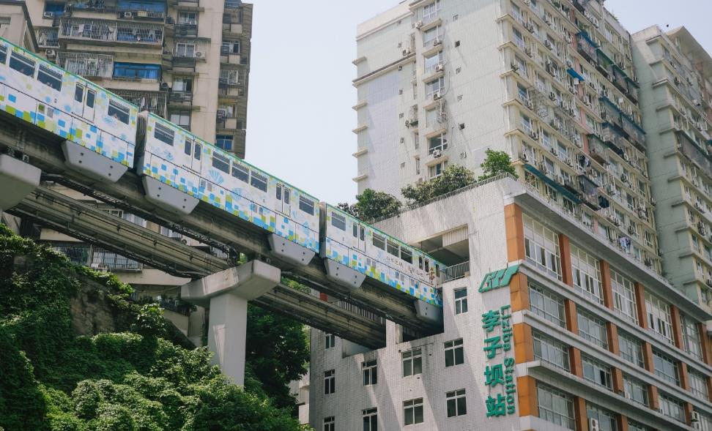
จากนั้นนำท่านเดินทางสู่ หงหยาต้ง (Hongyadong) อาคารคอมเพล็กซ์ขนาดใหญ่สูง 16 ชั้น ตั้งอยู่ริมฝั่งแม่น้ำเจียหลิง ภายในมีร้านค้า ร้านอาหาร โรงแรม ร้านขายสินค้าที่ระลึก ฯลฯ ที่นี่ย่ามค่ำคืนถือเป็นจุดนัดพบพักผ่อนของชาวเมือง และจุดชมวิวชั้นดี อีกทั้งยังเป็นจุดถ่ายรูปที่สำคัญของนักท่องเที่ยวอีกด้วย
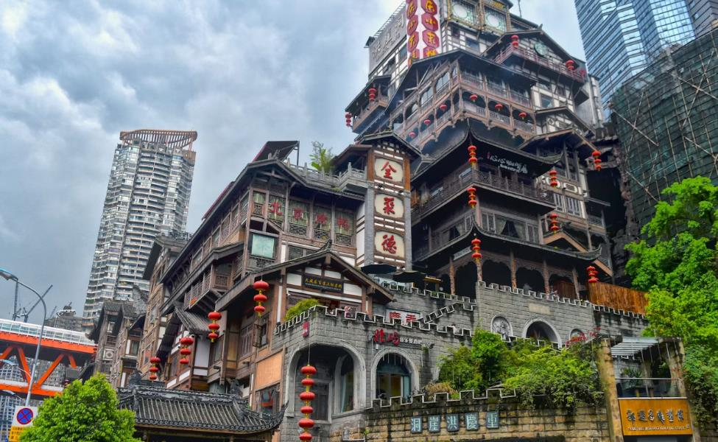
เย็น อิสระอาหารเย็นตามอัธยาศัย ณ หงหยาต้ง
OPTION TOUR
- สุกี้หม่าล่า+ล่องเรือแม่น้ำเจียหลิง ชมแสงสียามค่ำคืนของนครฉงชิ่ง (ราคา 380 RMB/ท่าน)
- สุกี้หม่าล่า (ราคา 150 RMB/ท่าน)
- ล่องเรือแม่น้ำเจียหลิง ชมแสงสียามค่ำคืนของนครฉงชิ่ง (ราคา 300 RMB/ท่าน)

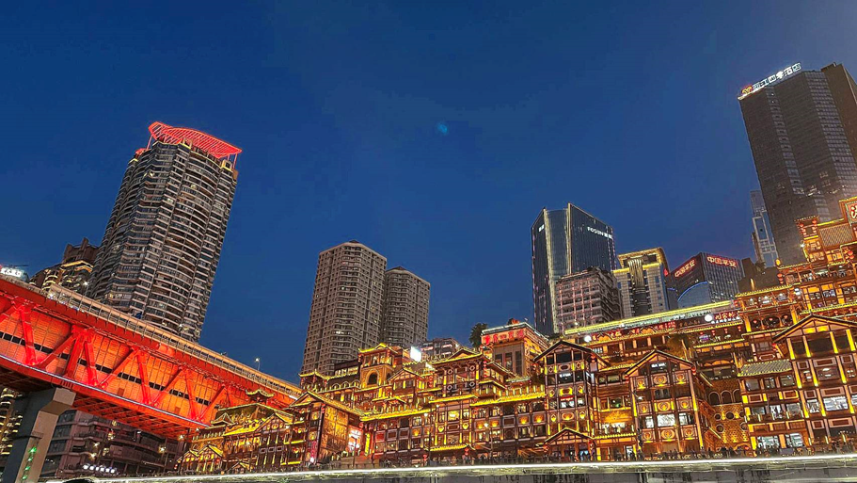
ที่พัก โรงแรม HOLIDAY INN EXPRESS ระดับ 4 ดาวมาตรฐานจีน หรือเทียบเท่า

วันที่สี่ นครฉงชิ่ง - Chongqing Outlet - ท่าอากาศยานนานาชาติฉงชิ่งเจียงเป่ย -
ท่าอากาศยานสุวรรณภูมิ

เช้า บริการอาหารเช้า ณ ห้องอาหารของโรงแรม
นำท่านช้อปปิ้ง Chongqing Outlet แหล่งขายสินค้ามากมาย เช่น เสื้อผ้า รองเท้า กระเป๋าฯ อิสระให้ท่านเดินเลือกซื้อของตามอัธยาศัย
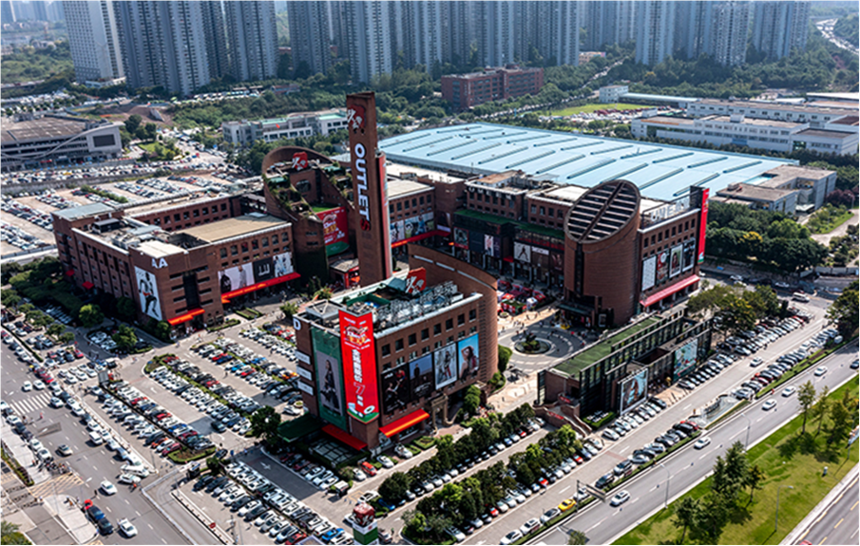
กลางวัน บริการอาหารกลางวัน ณ ภัตตาคารอาหารพื้นเมือง
บ่าย สมควรแก่เวลานำท่านเดินทางสู่ ท่าอากาศยานนานาชาติฉงชิ่งเจียงเป่ย เพื่อเดินทางกลับสู่ ประเทศไทย
16.05 น. ออกเดินทางสู่ กรุงเทพฯ โดยสายการบิน เสฉวนแอร์ไลน์ (3U) เที่ยวบินที่ 3U3771 (มีอาหารบริการบนเครื่อง)
18.20 น. เดินทางถึง ท่าอากาศยานสุวรรณภูมิ โดยสวัสดิภาพ พร้อมความประทับใจ

กรุ๊ปที่เดินทางวันที่ 29 มีนาคม - 01 เมษายน 2568
01 เม.ย. 68 นครฉงชิ่ง - ท่าอากาศยานนานาชาติฉงชิ่งเจียงเป่ย - ท่าอากาศยานสุวรรณภูมิ

เช้า บริการอาหารเช้า ณ ห้องอาหารของโรงแรม
สมควรแก่เวลานำท่านเดินทางสู่ ท่าอากาศยานนานาชาติฉงชิ่งเจียงเป่ย เพื่อเดินทางกลับสู่ ประเทศไทย
13.40 น. ออกเดินทางสู่ กรุงเทพฯ โดยสายการบิน เสฉวนแอร์ไลน์ (3U) เที่ยวบินที่ 3U3771 (มีอาหาร บริการบนเครื่อง)
15.55 น. เดินทางถึง ท่าอากาศยานสุวรรณภูมิ โดยสวัสดิภาพ พร้อมความประทับใจ

